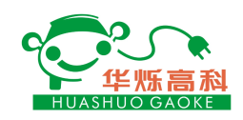

2017年度企业质量信用报告

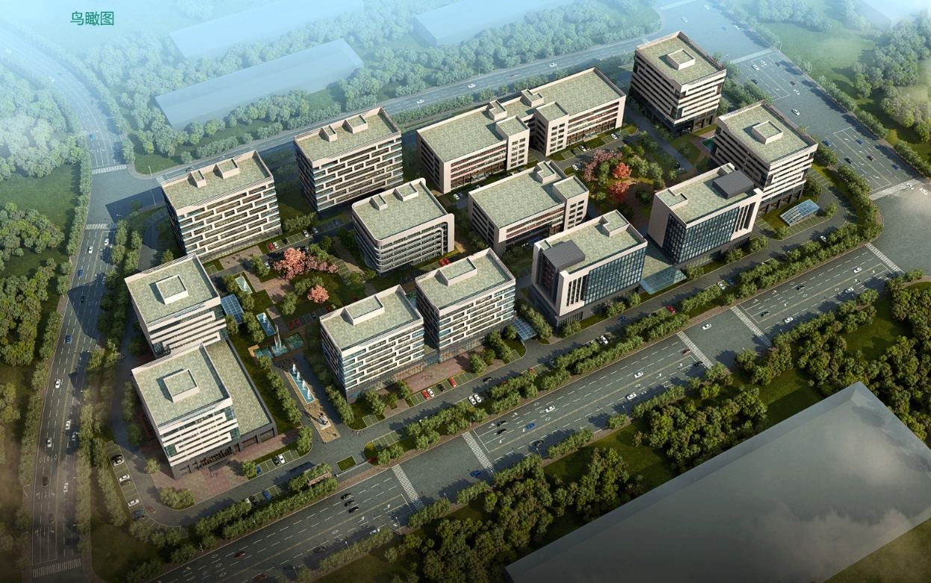

青岛华烁高科新能源技术有限公司
Qingdao Huashuo Gaoke New Energy Technology Co.,LTD.

第一部分 报告前言

- 报告编制规范
本公司保证报告所公布的质量诚信体系建设情况不存在任何误导性陈述及虚假情况，并对其内容的客观性、真实性负责。
报告组织范围：青岛华烁高科新能源技术有限公司
报告时间范围：2017 年 1 月—— 2017 年 12 月
报告发布周期：1 次/年
报告数据说明：报告内所涉及数据来源于公司，数据真实、有效
报告获取方式：公司将以青岛华烁高科新能源技术有限公司官网为载体，展现《企业质量信用报告》，并供下载阅读。

- 企业高层致辞
尊敬的各界朋友：
青岛华烁高科新能源技术有限公司是国内技术领先的新能源产品供应商,专注于从事新能源电动汽车充电系统、车载充电系统、新能源光伏光热系列产品、智能电网系列产品、智能物联网、互联网、微电网技术的持续研发和应用拓展。
公司以国家战略发展为原动力，聚焦行业，高效创新，以精诚的产品为保证，以完善的服务为依托，与顾客携手共增值！建立具有责任意识、创新精神、敬业进取、和谐共赢的企业文化。以顾客为中心，追求卓越的产品，为顾客创造价值。
我们将持续深入研发新能源产品，不断创新，致力于建立专业品牌形象，成为市场的先行者和客户的成长伙伴，为客户提供优质的产品和服务，帮助您永远领先一步。
展望未来，华烁高科新能源技术有限公司将努力成为全球电动汽车充电站整体解决方案和设备供应商，在这个充满机遇和挑战的新经济时代，华烁高科将以市场为导向，以人才为根本，以技术为支撑，以资本为纽带，打造一个实力雄厚、核心竞争力强大的国际化企业。
青岛华烁高科新能源技术有限公司董事长 于斌
- 企业简介
青岛华烁高科新能源技术有限公司成立于2014年12月29日，注册资金壹亿元，是国内技术领先的新能源产品供应商，专注于从事新能源电动汽车充电系统、汽车关键零部件系列产品、新能源光伏光热系列产品、智能电网系列产品、智能物联网、互联网、微电网技术的持续研发和应用拓展。
华烁高科是国家高新技术企业，也是中国电子商会常务理事单位，中国电子商会智能电动车专委会副理事长单位。公司在2016年被评为电动汽车充电桩十佳龙头企业，2017年获得工信部颁发的电子信息业“飞马奖”，得到了国家、行业相关机构的一致认可。
公司以国家战略发展为源动力，聚焦行业，高效创新，以精诚的产品为保证，以完善的服务为依托，与客户携手共增值！建立具有责任意识、创新精神、敬业进取、和谐共赢的企业文化。公司先后通过了ISO9001质量管理体系认证、ISO14001环境管理体系认证、OHSAS18001职业健康安全管理体系以及汽车行业IATF16949管理体系认证。华烁高科公司以可靠的产品设计、殷实的科学管理、完善的质量保证手段，为顾客提供卓越的产品和服务以顾客为中心，为顾客创造价值。
公司秉承“引领科技，创造未来”的宗旨，通过持续的技术创新和新技术新产品的推广应用促进企业的可持续发展。公司拥有一批高、中级工程师组成的高素质的研发团队，具有强大的技术开发实力和丰富的行业经验，在坚持自主创新的同时，积极开展广泛的产学研合作，先后与多家知名院所建立产学研战略联盟，为公司研发产品的先进性和可靠性提供了保障。覆盖全国范围的营销和技术服务网络为客户提供优质及时的服务。公司将持续研发创新产品，成为新能源市场的领航者和客户的成长伙伴，为客户提供优质的产品和服务，携手客户共增值！
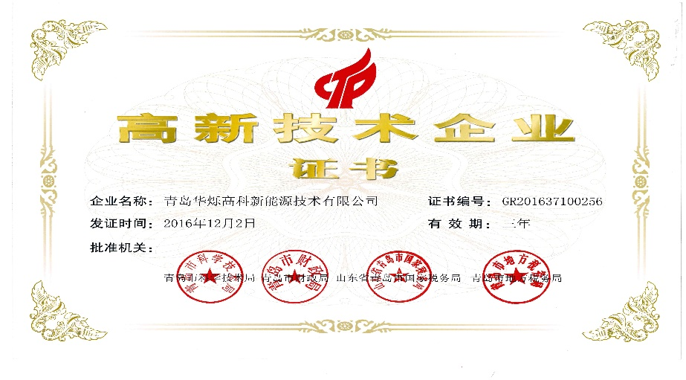

目 录

第一部分 报告前言 1
一、 报告编制规范 1
二、 企业高层致辞 1
三、 企业简介 3
第二部分 报告正文 5
一、 企业质量理念 5
二、 企业质量管理 6
（一） 质量管理机构 6
（二） 质量管理体系 6
三、 企业质量诚信 8
（一） 质量诚信管理 8
（二） 质量文化建设 8
四、 企业质量基础 9
（一） 企业产品标准 9
（二） 企业计量水平 10
（三） 认证认可情况 10
（四） 领先的技术 10
（五） 安全、环境管理情况 11
五、 产品质量责任 12
（一） 产品质量承诺 12
（二） 产品召回情况 12
六、 质量风险管理 13
（一） 质量投诉处理 13
（二） 质量风险监测 13
（三） 应急管理 13
第三部分 报告结语 14
一、 未来展望 14
二、 读者意见反馈 14

第二部分 报告正文

- 企业质量理念
青岛华烁高科新能源技术有限公司始终坚定地贯彻执行“质量第一、用户至上”的基本宗旨，重质量、讲信誉是企业的一贯承诺。在“创新+产品+服务+增值”的核心引领下，建立具有责任意识、创新精神、敬业进取、和谐共赢的企业文化。
- 我们的愿景：
以人为本、和衷共济
超越自我、兴业百年
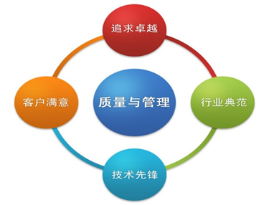
- 我们的使命：
建设学习团队、提升整体素质
完善创新体系、增强竞争实力
恪守诚信方针、追求卓越品质
弘扬奉献精神、营造发展优势
- 我们的核心价值观：
诚信——立诚守信、言真行实
创新——与时俱进、开拓创新
业绩——业绩至上、创造卓越
和谐——团结协作、营造和谐
公司现已建立起了完善的质量、环境、职业健康安全综合管理体系，先后通过ISO9001质量管理体系、ISO14001环境管理体系和OHSAS18001职业健康安全管理体系认证，同时还获得了ISO10012测量管理体系认证。组织机构健全，管理队伍精干，产品设计、制造全过程均处于受控状态。产品质量稳定可靠，在广大用户心目中树立了良好的信誉和形象。

- 企业质量管理
青岛华烁高科新能源技术有限公司始终树立用户至上的服务理念，提供优质、高效、持续的服务，建立日渐完善的服务网络。
- 质量管理机构
华烁高科依据精简高效的原则，建立了职能式管理的组织机构，设立了管理者代表，对公司的决策层、各工作岗位建立了详细的工作标准，制定了各部门职责条例。
各部门各司其职、相互沟通配合， 销售、技术研发、采购、来料检验、仓储、工艺准备、生产、检验、成品储运等运作流程脉络清晰流畅。
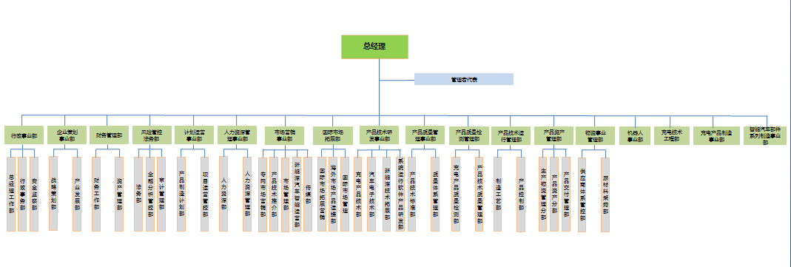
图1 质量管理机构图
- 质量管理体系
- 质量管理方针
用户至上，优质高效，实施名牌，争创一流。
以可靠的产品设计质量、先进的技术装备和完善的质量保证手段，提供满足所有顾客质量要求的产品和服务。
以顾客为本，坚持并持续改进产品的设计质量、技术装备，追求卓越产品，为顾客创造价值。
在质量方针指导下，通过建立专门的组织机构对目标指标的制定和实施进行监测，并对各目标指标系统进行不断完善更新。在体系运行过程中，公司运用各种科学、有效的方法，测量、分析、整理各单位及所有层次、过程的绩效数据和信息。公司采用了基于 PDCA 循环的系统、全面的改进方法来管理改进过程。 公司倡导并采用了多种工具来改进公司各部门、各层次的绩效，并根据测评结果采用学习和创新方式， 不断修正战略目标和计划，坚持改进和调整。确保公司长、短期战略目标地实现。
- 质量管理体系的建立
青岛华烁高科新能源技术有限公司自2015年开始推行 ISO9001 质量管理体系，企业始终坚定地贯彻执行“质量第一、用户至上”的基本宗旨，现已建立起了完善的质量、环境、职业健康安全综合管理体系，先后通过ISO9001质量管理体系、ISO14001环境管理体系和OHSAS18001职业健康安全管理体系认证，同时还获得了ISO10012测量管理体系认证。组织机构健全，管理队伍精干，产品设计、制造全过程均处于受控状态。
- 质量管理方法
公司建立了相应的体系审核管理办法，并根据内部审核需要培养了培训合格的内审员。为确保体系运行的有效性和持续改进，根据体系审核规定，公司定期对内部各单位进行体系抽样检查，开展覆盖全公司范围的体系内审，对于审核发现的不符合项，公司组织各责任单位进行分析原因，制定纠正措施与预防控制措施，责任单位根据纠正预防措施落实整改，并评价整改效果，各问题整改验证合格后关闭。最终形成内部审核报告，对体系的整改及不合格项的预防提出建议，并作为管理评审的一个重要输入，报告管理者。
管理者代表负责审批内部审核计划、任命内审小组组长和成员、安排具体审核分工，为保证内部管理体系审核的正常运行而提供相应的资源并审批内部审核报告。产品质量事业部在管理者代表领导下，按年度审核计划进行公司内部管理体系审核工作，各事业部按照规定承担相应的职责与权限。
综上所述，华烁高科建立了独具特色的质量管理体系，该体系强调系统优化与过程方法，在各系统、各过程充分应用 PDCA 循环，持续改善、追求卓越。

- 企业质量诚信
- 质量诚信管理
公司建立了质量诚信管理制度，覆盖了设计、采购、生产、检验、流通、售后服务全过程的质量诚信制度，加强员工质量责任感和质量诚信意识的教育，开展质量诚信承诺活动。
以企业质量诚信体系建设为载体，以质量法制意识和质量诚信意识教育为主要内容，加强企业质量诚信文化宣传和教育，引导和推动公司员工弘扬诚信传统美德，增加法制意识、 责任意识、质量诚信意识，形成了“诚信至上、以质取胜”的质量文化。
- 质量文化建设
在华烁高科的企业文化中，质量文化占据核心位置，自始至终树立用户至上的服务理念，用户的需要就是我们的着眼点，从产品设计到生产直至工程安装和售后服务，无不体现对用户的关心和体贴。
公司的质量目标是：实现出厂产品零故障率目标，顾客满意度达到100％。
质量方针是：以可靠的产品设计质量、先进的技术装备和完善的质量保证手段，提供满足所有顾客质量要求的产品和服务。以顾客为本，坚持并持续改进产品的设计质量、技术装备，追求卓越产品，为顾客创造价值。
质量承诺是：严守销售合同信誉，按时保质交货，保证提供顾客满意的产品。公司提供的产品，质保期内出现质量问题保修，长期提供服务。实行定性和定量服务，对顾客创造价值。
华烁高科首先在理念层面上对质量意识形成了共识；其次在制度层面，通过绩效引导与规则制度，确保质量文化得到有效的固化；最后在要素层面，通过公司内部刊物、质量知识竞赛、质量标兵，等一系列活动，保证了质量文化的传承与发展。

- 企业质量基础
- 企业产品标准
公司认真贯彻执行国家、行业、和地方有关标准化的法律、法规、制度，重视研究和跟踪国际标准，所有产品均执行现行有效的国家、行业标准，并积极采用国际标准和国外先进标准。
青岛华烁高科新能源技术有限公司产品标准表
序号 | 标准号 | 标准名称
1 | GB/T 17215.301-2007 | 多功能电能表 特殊要求
2 | GB/T 17215.321-2008 | 交流电测量设备 特殊要求 第21部分：静止式有功电能表（1级和2级）
3 | Q/HSGK 300-2017 | Q/HSGK 300-2017高压配电盒
4 | Q/HSGK 410-2017 | Q/HSGK 410-2017电动汽车便携式充电器（非计费）
5 | GB/T 11918.1-2014 | 工业用插头插座和耦合器 第1部分：通用要求
6 | GB/T 7251.1-2013 | 低压成套开关设备和控制设备 第1部分:总则
7 | NB/T 33007-2013 | 电动汽车充电站/电池更换站监控系统与充换电设备通信协议
8 | GB/T 18487.3-2001 | 电动车辆传导充电系统 电动车辆交流/直流充电机(站)
9 | GB/T 18487.2-2001 | 电动车辆传导充电系统 电动车辆与交流/直流电源的连接要求
10 | Q/HSGK 100-2017 | Q/HSGK 100-2017交流充电桩
11 | Q/HSGK 200-2017 | Q/HSGK 200-2017非车载直流充电机
12 | NB/T 33008.2-2013 | 电动汽车充电设备检验试验规范 第2部分：交流充电桩
13 | QC/T 413-2002 | 汽车电气设备基本技术条件
14 | GB/T 18487.1-2015 | 电动汽车传导充电系统 第1部分：通用要求
15 | GB/T 20234.1-2015 | 电动汽车传导充电用连接装置 第1部分：通用要求
16 | GB/T 20234.3-2015 | 电动汽车传导充电用连接装置 第3部分：直流充电接口
17 | GB/T 20234.2-2015 | 电动汽车传导充电用连接装置 第2部分：交流充电接口
18 | NB/T 33008.1-2013 | 电动汽车充电设备检验试验规范 第1部分：非车载充电机
19 | QC/T 841-2010 | 电动汽车传导式充电接口

- 企业计量水平
质量优先，计量先行。公司建立了完善的计量检测体系，建立健全各项计量管理制度，严格计量标准，使得计量工作程序化、管理标准化，保证测量设备和测量过程满足顾客、组织和法律法规对计量的要求。依据 ISO9001质量管理体系要求，公司建立了计量管理体系及相关制度，并根据企业的发展需要，配置了计量检测设备，获得了ISO10012测量管理体系认证。
- 认证认可情况
2015．07 获得 2015国际软件创新博览会优秀组织奖
2015．07 获得 2015国际软件创新博览会优秀参赛产品奖
2016．11 通过 TS16949: 2009 汽车行业质量管理体系认证
2016．12 通过 高新技术企业认证
2017．05 通过青岛市新能源电动汽车智能控制系统工程技术研究中心认证
2017．08 通过 ISO9001：2015质量管理体系认证
2017．08 通过 ISO14001：2015环境管理体系认证
2017．08 通过 OHSAS18001：2007职业健康安全管理体系认证
- 11 通过 IATF16949:2016汽车行业质量管理体系认证
- 05 通过测量管理体系认证
- 领先的技术
公司是高新技术企业，拥有 18 个职能事业部与多个实验室，雄厚的研发实力，领先的创新能力为产品质量奠定了基础。公司站在当代世界科技领域前列，主要从事新能源电动汽车电气控制系统（高压配电盒、中控信息系统、传导充电系统、电机控制器、车载充电机、电源变换器）、充电系统及充电桩、车载充电系统、智能电网计量、控制、监控系列产品的设计、生产及相关管理活动，以可靠的产品设计质量，科学的管理方法，完善的质量保证手段，不断的向能源、交通、邮电、电力、石化等领域推出当代高科技术产品。企业在人才、设备、生产、质保和售后服务方面提供强有力的支持和保证，以便企业产品能有更广泛的应用。企业也根据客户的要求进行定制开发，使本企业提供的产品能达到客户的要求。
- 安全、环境管理情况
公司明确了 “环境方针”、“职业健康安全方针”和“环境专业健康安全管理目标”。为了保护环境和人身健康安全，追求社会效益，保障社会利益，公司制订了完备的各项管理制度、操作规程和体系文件，每年开展内部评审和外部监督审核，不断完善公司安全、环保和职业健康管理工作。同时，公司培养了一批安全、环保和职业健康管理人员，建立了公司管理网络和“安标”、“体系”评审队伍。公司利用安全月、专项检查等各种形式的活动，组织开展设备安全隐患查找与纠正整改工作。
- 产品质量责任
- 产品质量承诺
华烁高科的质量承诺是：严守销售合同信誉，按时保质交货，保证提供顾客满意的产品。公司提供的产品，质保期内出现质量问题保修，长期提供服务。实行定性和定量服务，对顾客创造价值。
- 产品召回情况
为保证进入流通领域的、由各种原因导致的不合格产品及时、快速、完全的召回，确保质量安全管理体系的有效性，公司建立了相关制度。明确了产品召回责任，规范了产品召回工作程序。
到目前为止，公司还没有出现因质量问题的召回事件。
- 质量风险管理
- 质量投诉处理
公司开通了售后服务中心，为客户咨询、投诉、建议提供便利渠道，制定了客户投诉管理规定，确保客户投诉信息的快速传递与妥善处理。公司设定了相关的考核指标，定期检讨顾客投诉的种类及件数，通过质量例会等形式，分析顾客投诉，落实责任部门，并不断改善方法，提升顾客满意度。
- 质量风险监测
公司在防范产品质量安全与风险时,实施全面风险管理，由公司董事会、管理层和所有员工共同参与,并将风险意识转化为全体员工的共同认识和自觉行动，通过风险管理专业人才、系统科学的方法来实施,以确保所有的风险都得到识别,对识别的风险进行衡量并得以有效控制。
- 应急管理
由产品质量管理事业部主导，相关部门配合针对潜在的事故或紧急情况，制定有针对性的预防措施、应急措施和事故处理整改方案，建立了企业重大质量安全事故的应急预案，成立了质量安全事故应急处理小组，应急处理小组包括公司设计研发、质量、法务、售后服务、市场等部门成员。
公司建立了快速报告、紧急处理、快速处置的重大质量安全事故应急处置方针，确立了重大质量安全事故响应处理机制。适用时向有关的相关方，包括在组织控制下工作的人员提供应急准备和响应相关的信息和培训。

第三部分 报告结语

  - 未来展望
华烁高科秉承“引领科技，创造未来”的宗旨。公司整合各方资源，建立起了规模宏大的专业研发团队。我们将持续深入研发新能源产品，不断创新，致力于建立专业品牌形象，成为市场的先行者和客户的成长伙伴，为客户提供优质的产品和服务，帮助您永远领先一步。
展望未来，青岛华烁高科新能源技术有限公司将努力成为全球电动汽车充电站整体解决方案和设备供应商，在这个充满机遇和挑战的新经济时代，华烁高科将以市场为导向，以人才为根本，以技术为支撑，以资本为纽带，打造一个实力雄厚、核心竞争力强大的国际化企业。
  - 读者意见反馈
尊敬的读者：
感谢您阅读本报告！为了持续改进公司质量诚信工作，提高质量服务水平，我们真诚地希望您能够对本报告给予评价，并提出您的宝贵意见，我们对此十分感谢！
您可以选择以下方式提供您的反馈建议：
书面信函：青岛市高新技术产业开发区秀园路1号青岛华烁高科新能源技术有限公司（收），邮编：266100
公司网址：http://www.huashuochina.com
电子邮件：gk88607099@126.com
传真：0532—88607066 电话：0532—88607227
联系人：李女士（青岛）：13335062299
《青岛华烁高科新能源技术有限公司2017年度质量诚信报告》读者反馈意见表
姓名：
工作单位：
联系电话：
电子邮箱：
调查内容：
- 您是否在本报告中获取了您所要了解的信息？ □是 □否
- 您认为本报告是否全面反映了本公司质量诚信状况？ □是 □否
- 您认为本报告是否全面反映了本公司质量管理状况？ □是 □否
- 您认为本报告是否全面反映了本公司相关方质量诚信状况？□是 □否
- 上述内容如选择“否”请说明具体内容，同时欢迎提出相应意见和建议。

